PB05007302 地空学院 杨柳春
实验3.2.1
实验题目: 时间测量中随机误差的分布规律
实验目的:用常规仪器(如电子秒表,频率计等)测量时间间隔,通过对时间和频率测量的随机误差分布,学习用统计方法研究物理现象的过程和研究随机误差分布的规律.
实验原理:
1.时间测量仪表的简要原理
(1)机械节拍器由齿轮带动摆作周期性运动，摆动周期可以通过改变摆锤的位置连续调节，其外部结构如图。
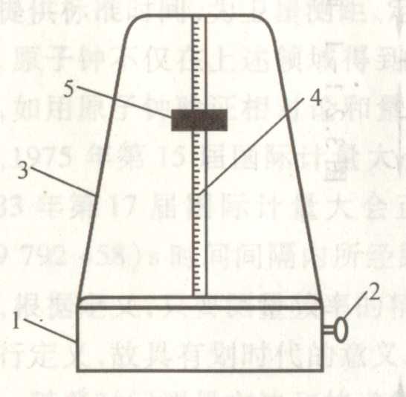
(2)电子秒表是兼有数种测时功能，便于携带和测量的常用电子计时器。电子秒表机芯由表及里CMOS集成电路组成，用石英晶体振荡器作时标，一般用六位液晶数字显示，其累积时间数为59分59.59秒分辨率为0.01秒，平均日差0.5秒。其外部结构如图
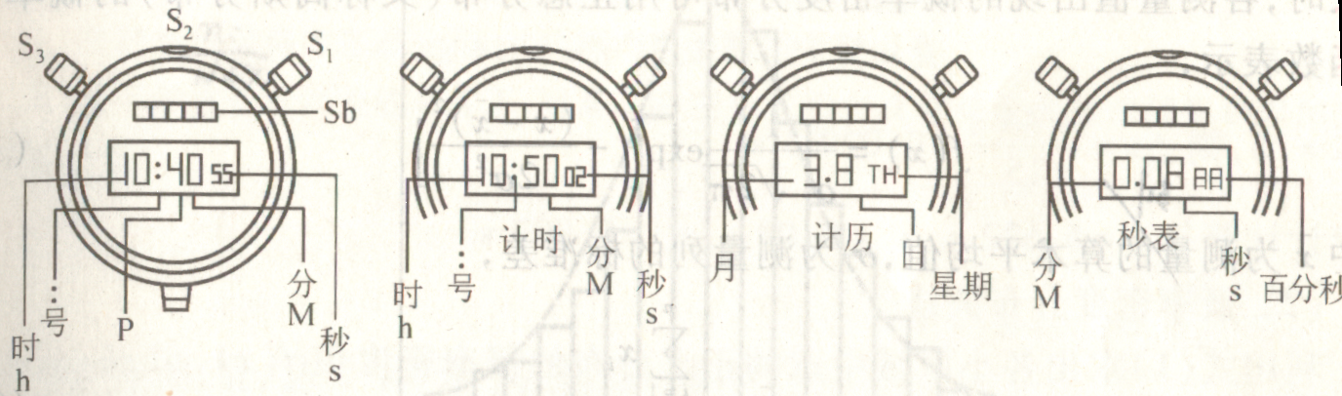
2.假设在近似消除了系统误差(或系统误差很小,可忽略不计,或系统误差为一恒定值)的条件下,对某物理量x进行N次等精度测量.当测量值出现的概率分布可用正态分布的概率密度函数表示.
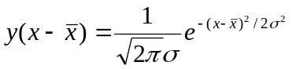

式中为测量的算术平均值, σ为测量列的标准差
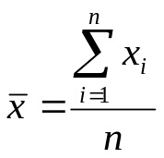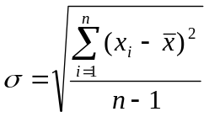


实验仪器:机械节拍器(原理:由齿轮带动摆作周期性运动,摆动周期可通过改变摆锤的位置连续调节),秒表(精度:0.01秒)
实验步骤:以2～3个周期为一次实验,重复做200～300次实验（这里取2个周期，300次实验）,记录每次秒表的示数,做出统计直方图和频数频率分布表
实验结果和分析：

- 由统计结果，和以下公式

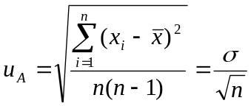

可得：
平均值为 2.852s
测量列的标准差为 0.12
测量结果平均值的标准差为 0.007

2．机械节拍器的频数和频率的密度分布
小区域/s | 小区域中点值/s | 频数ni | 频率(ni/N)/% | 累积频率  （∑ni/N）/%
2.32～2.404 | 2.362 | 1 | 0．3 | 0．3
2.404～2.488 | 2.446 | 2 | 0．7 | 1．0
2.488～2.572 | 2.530 | 3 | 1．0 | 2．0
2.572～2.656 | 2.614 | 13 | 4．3 | 6．3
2.656～2.74 | 2.698 | 31 | 10．3 | 16．6
2.74～2.824 | 2.782 | 79 | 26．3 | 42．9
2.824～2.908 | 2.866 | 103 | 34．3 | 77．1
2.908～2.992 | 2.950 | 48 | 16．0 | 93．1
2.992～3.076 | 3.034 | 16 | 5．3 | 98．4
3.076～3.16 | 3.118 | 2 | 0．7 | 99．1
3.16～3.244 | 3.202 | 1 | 0．3 | 99．4
3.244～3.328 | 3.286 | 1 | 0．3 | 99．7
3.328～3.412 | 3.370 | 0 | 0 | 99．7
3.412～3.496 | 3.454 | 0 | 0 | 99．7
3.496～3.58 | 3.538 | 1 | 0．3 | 100

- 频率统计直方图（EXECEL && ORIGIN）
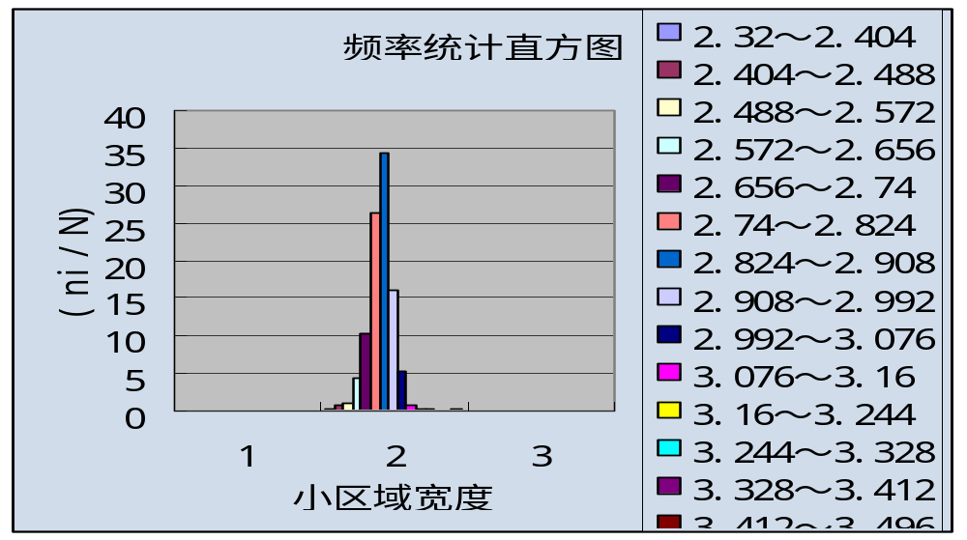

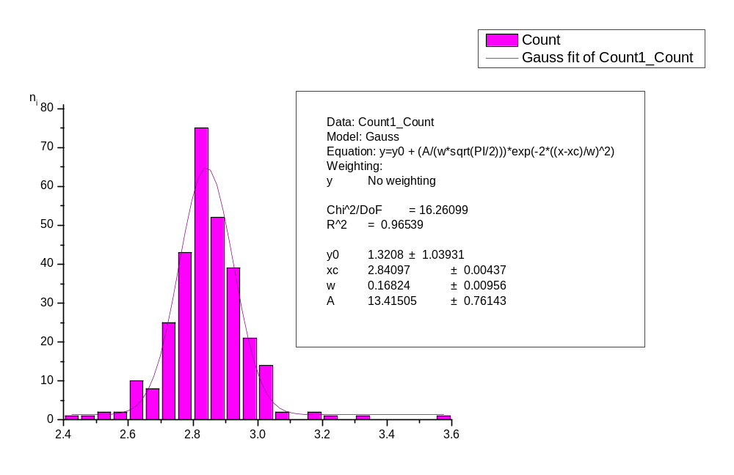 3.若测量结果偏离正态分布，则产生这种偏离的原因 可能是：①测量者的心理因素，测量时的反应程度，即测量者当时的状态使测量者对时间的记录产生误差；②测量的次数远远不够，理论上来说，只有当测量次数为无限多时，测量结果才是正态分布，而有限次的测量只可能近似符合正态分布；③测量仪器的陈旧或是其它原因使得节拍器的摆不做等周期运动，或者电子秒表测时不准也可能导致测量出现误差
4．最后，可以得到测量结果的各项数据为(每两个同期)：
平均值 2.852s
测量列的标准差 0.12
测量结果平均值的标准差 0.007
即测量结果的完整表达式为：
2．852±0.007s P=0.68

